Nama : Nabila Nur Ashfia

NPM : 14119568

**TUGAS 1 SPESIFIKASI PROGRAM**

* Aplikasi Pengolahan Gaji Karyawan berbasis Web.
* Terdapat 1 role dalam aplikasi, yaitu HRD.
* Bahasa Pemrograman yang digunakan adalah PHP dengan Framework CodeIgniter 4 dan Bootstrap 5.
* Database yang digunakan adalah MySQL (PHPMyAdmin).
* MAMP sebagai local server.
* Editor yang digunakan adalah Visual Studio Code.

**Use Case Diagram**

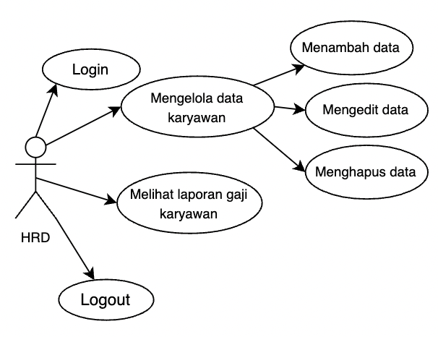

Penjelasan :

* HRD

Orang yang dapat mengakses atau menggunakan website mulai dari login, melakukan tindakan dalam website, hingga logout

* Login

Agar dapat mengakses berbagai fitur dalam web, HRD harus melakukan login terlebih dahulu.

* Mengelola data karyawan

Di website, HRD dapat mengelola data karyawan, seperti menambah, mengedit, dan menghapus data.

* Melihat laporan gaji karyawan

HRD dapat melihat laporan gaji karyawan dan dapat mengunduh file laporan tersebut.

* Logout

Digunakan untuk keluar dari akun.

**Activity Diagram**

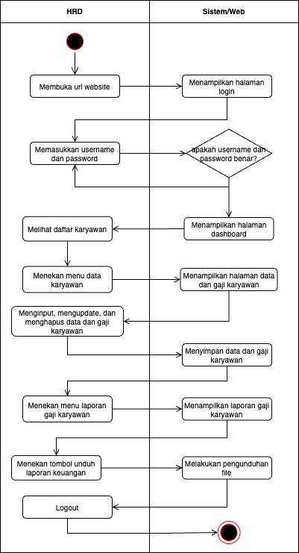

ya

tidak

**Struktur Navigasi**

Terdapat 4 halaman dan 1 tombol yang menjadi fitur utama dalam website ini, yaitu :

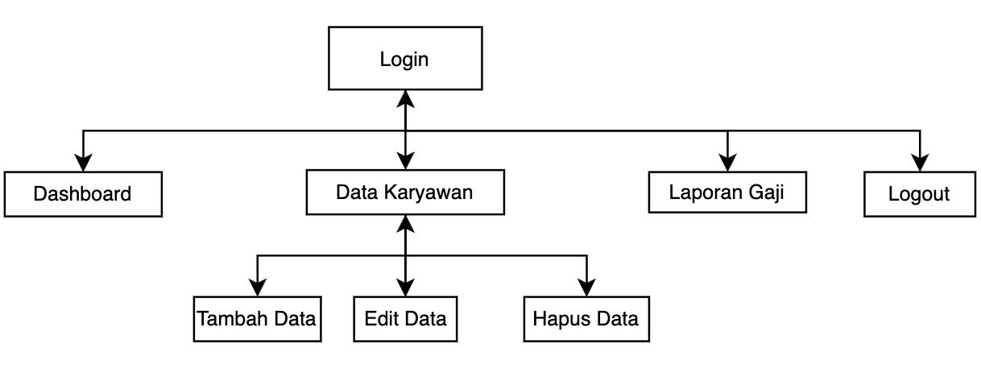

**TUGAS 2 RANCANGAN BASIS DATA**

* **Class Diagram**

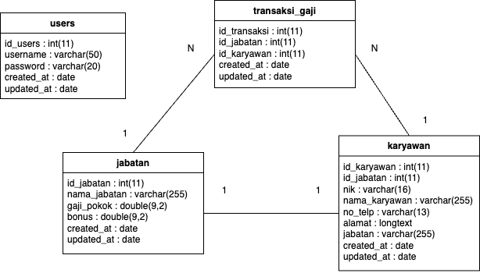

Terdapat 4 table yang tersedia, yaitu users, jabatan, karyawan, dan transaksi_gaji.

* Table jabatan dengan table karyawan memiliki relasi one to one karena seorang karyawan hanya bisa menjabat 1 jabatan.
* Table jabatan dengan table transaksi_gaji memiliki relasi one to many karena disini 1 jenis jabatan bisa mencatat lebih dari 1 kali transaksi gaji.
* Table karyawan dengan table transaksi_gaji memiliki relasi one to many karena disini seorang karyawan menggunakan sistem gaji harian sehingga dapat dicatat lebih dari 1 di transaksi gaji.

Semua table tersebut dapat dilakukan operasi CRUD.

* **Rancangan Basis Data pada MySQL**

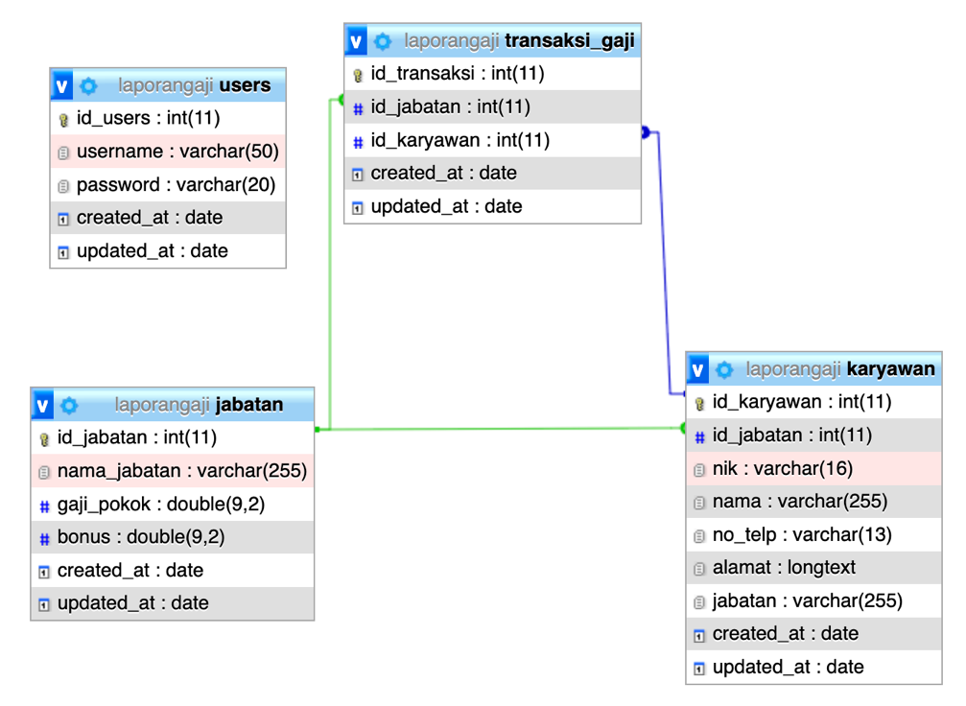

Tata cara pembuatan :

1. Pada file .env ubah setting database menjadi seperti berikut:

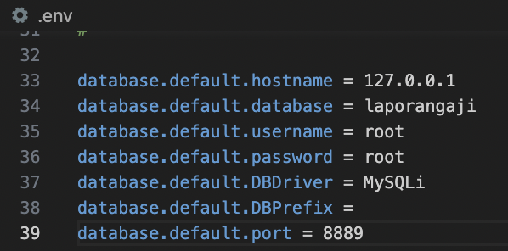

1. Membuat database dengan cara mengetikkan php spark db:create namadatabase.

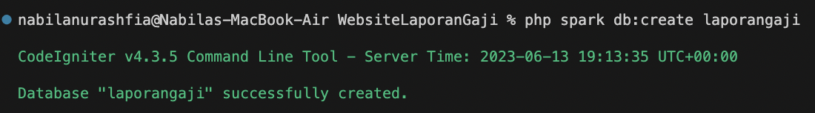

1. Membuat file-file table pada folder Migrations dengan cara mengetikkan di terminal php spark migrate:create namamigrasi.

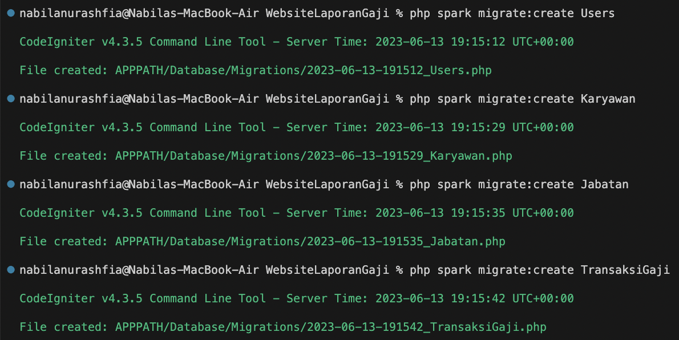

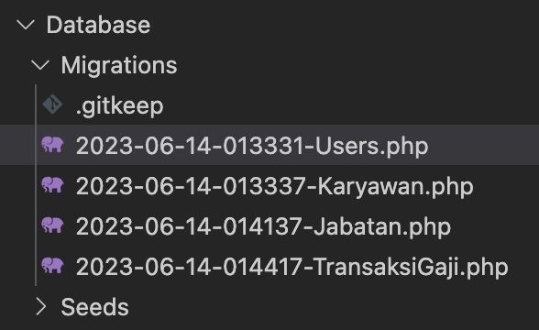

Code untuk migration Users

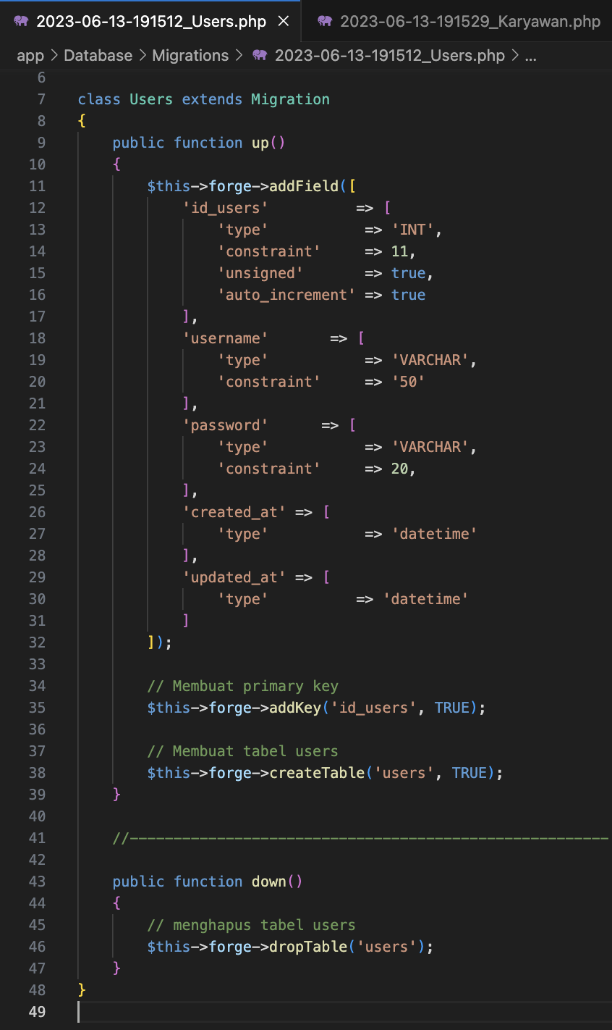

Code untuk migration Karyawan

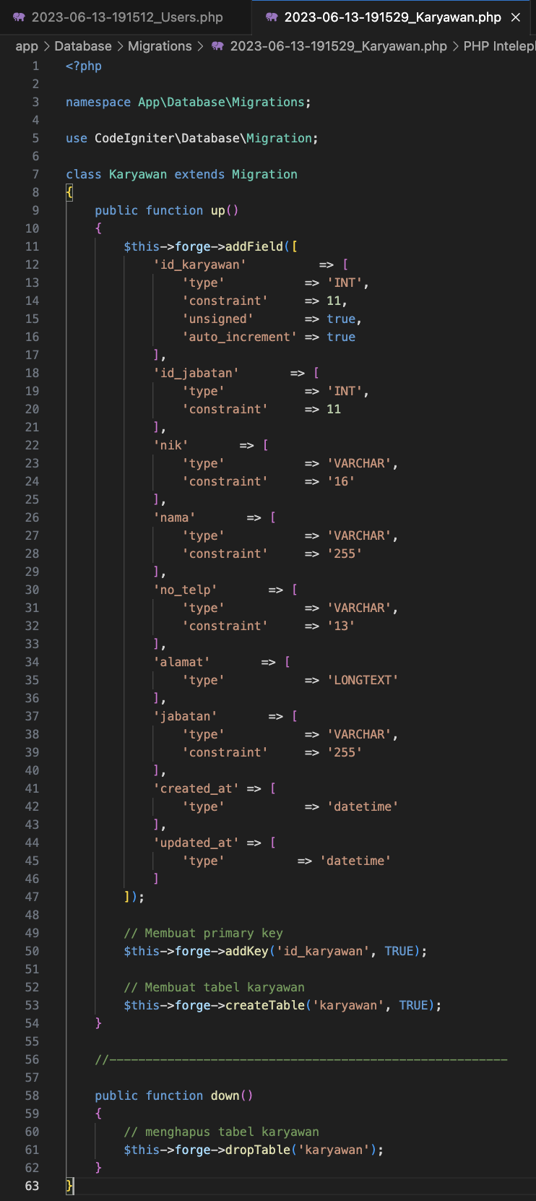

Code untuk migration Jabatan

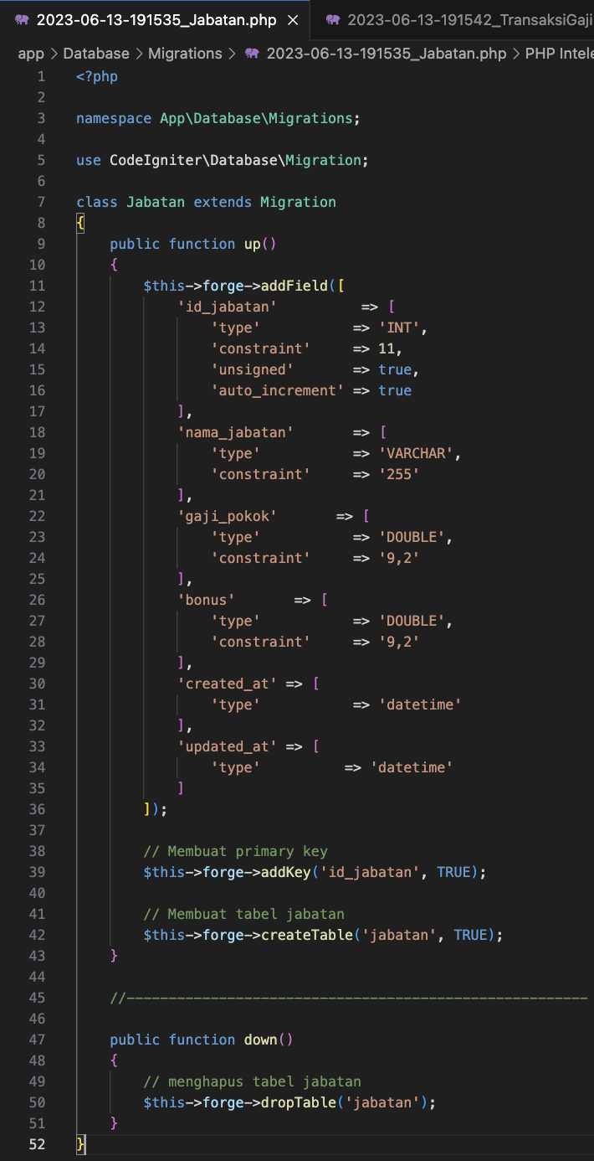

Code untuk migration TransaksiGaji

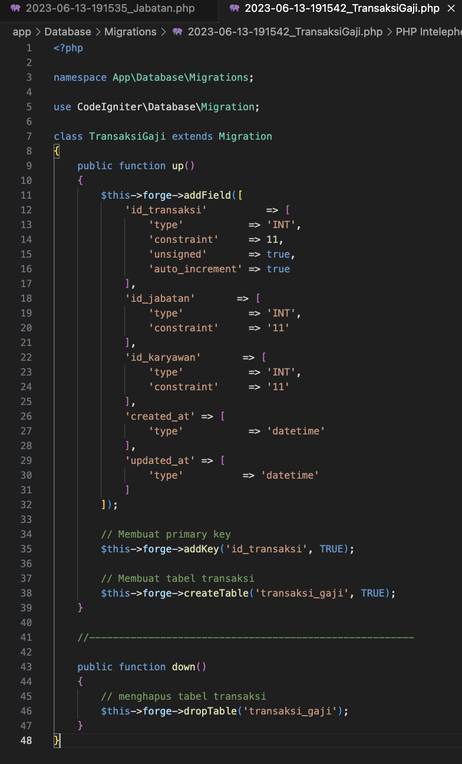

1. Jalankan perintah php spark migrate di terminal.

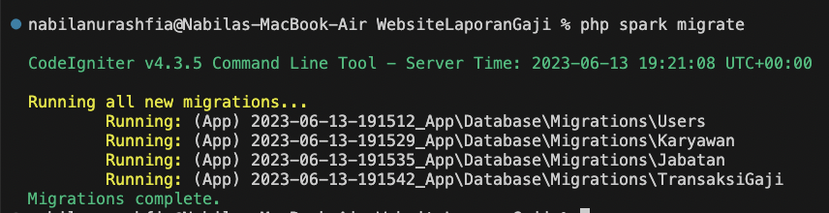

maka database akan terbuat.

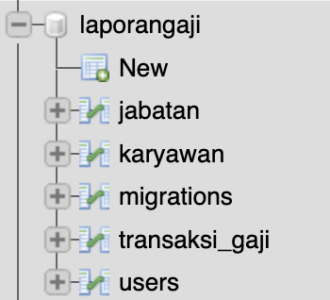

**TUGAS 3 PROGRAM**

* **Pencetakan Laporan Gaji per Bulan**

Controller

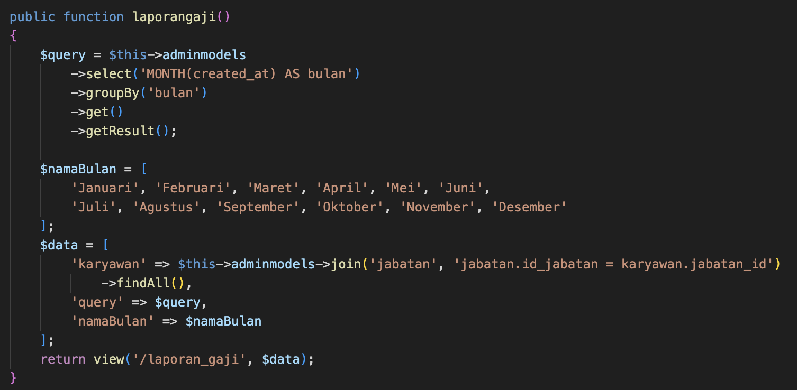

View

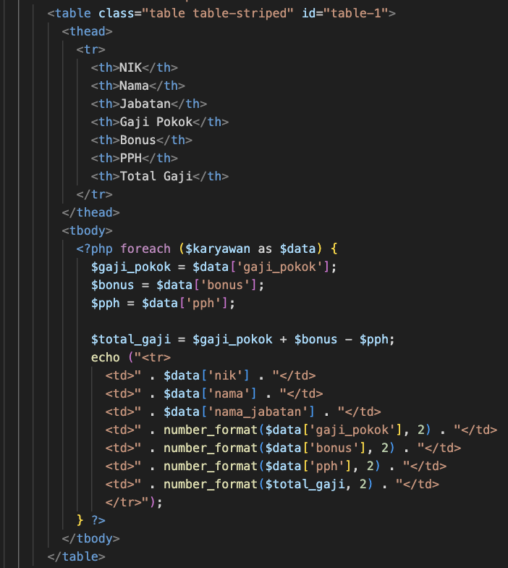

Tampilan

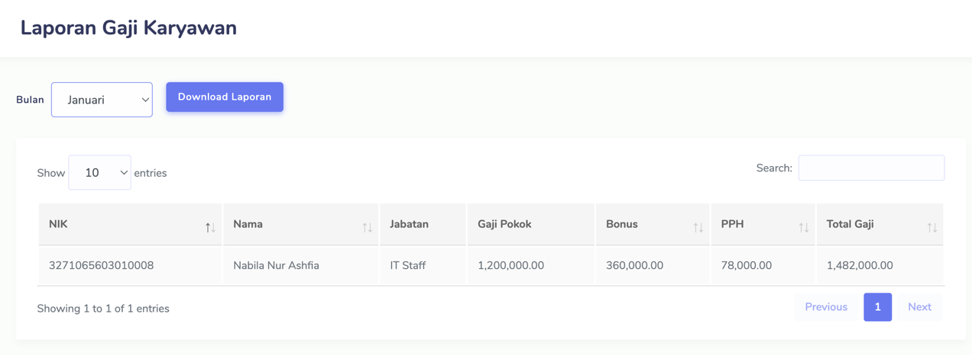

* **Perhitungan Gaji**

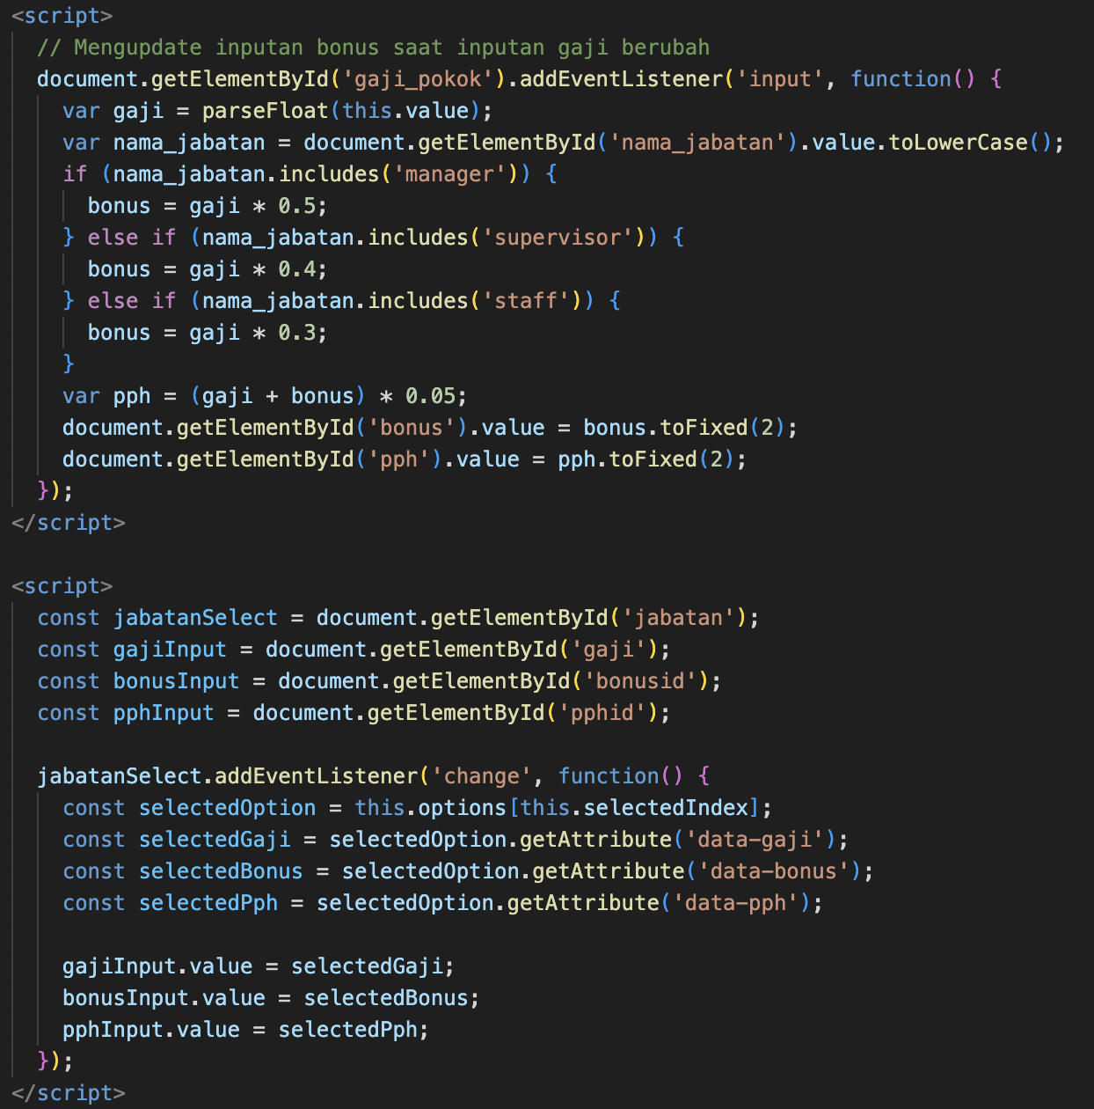

* **CRUD**
* Data Jabatan

Data jabatan hanya bisa dilakukan fungsi tambah dan hapus.

Tambah

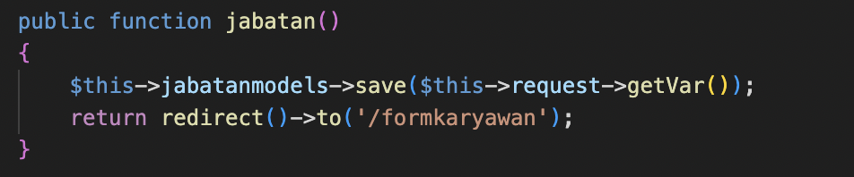

Delete

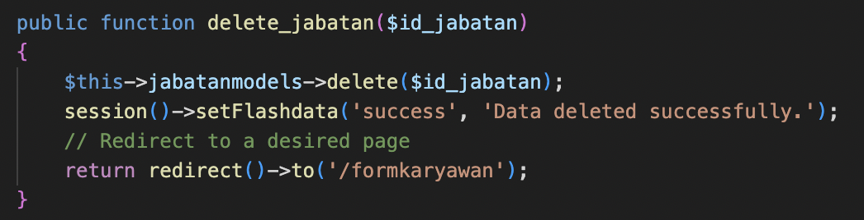

Tampilan form menambahkan jabatan

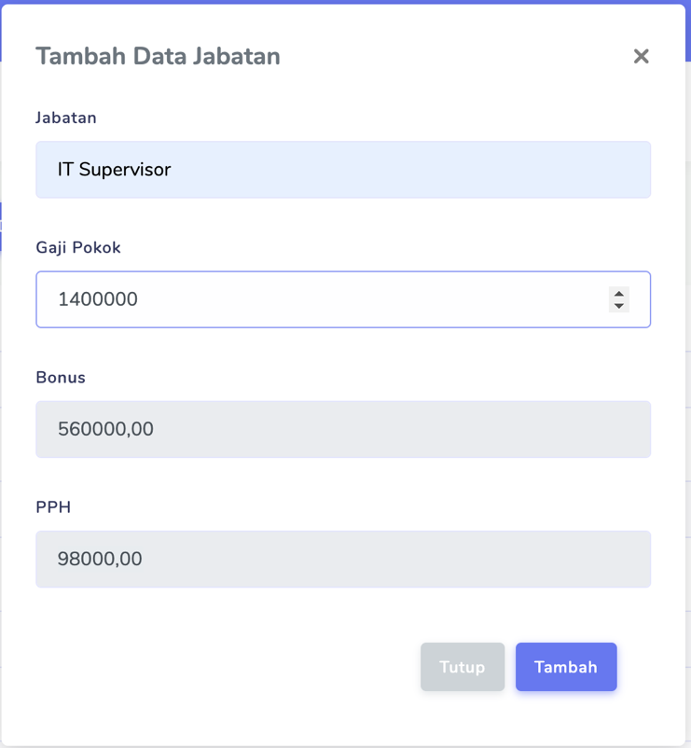

Input bonus dan pph akan otomatis terisi setelah mengisi gaji pokok dan tidak bisa diedit.

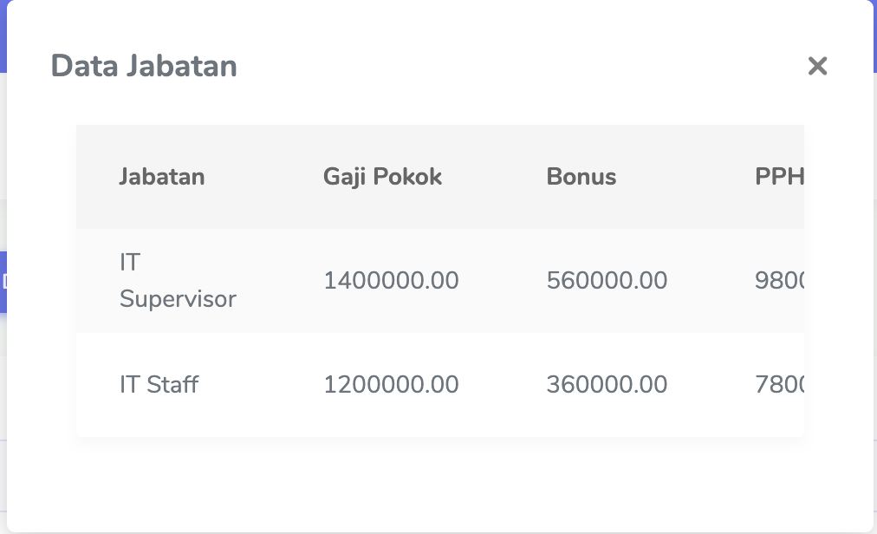

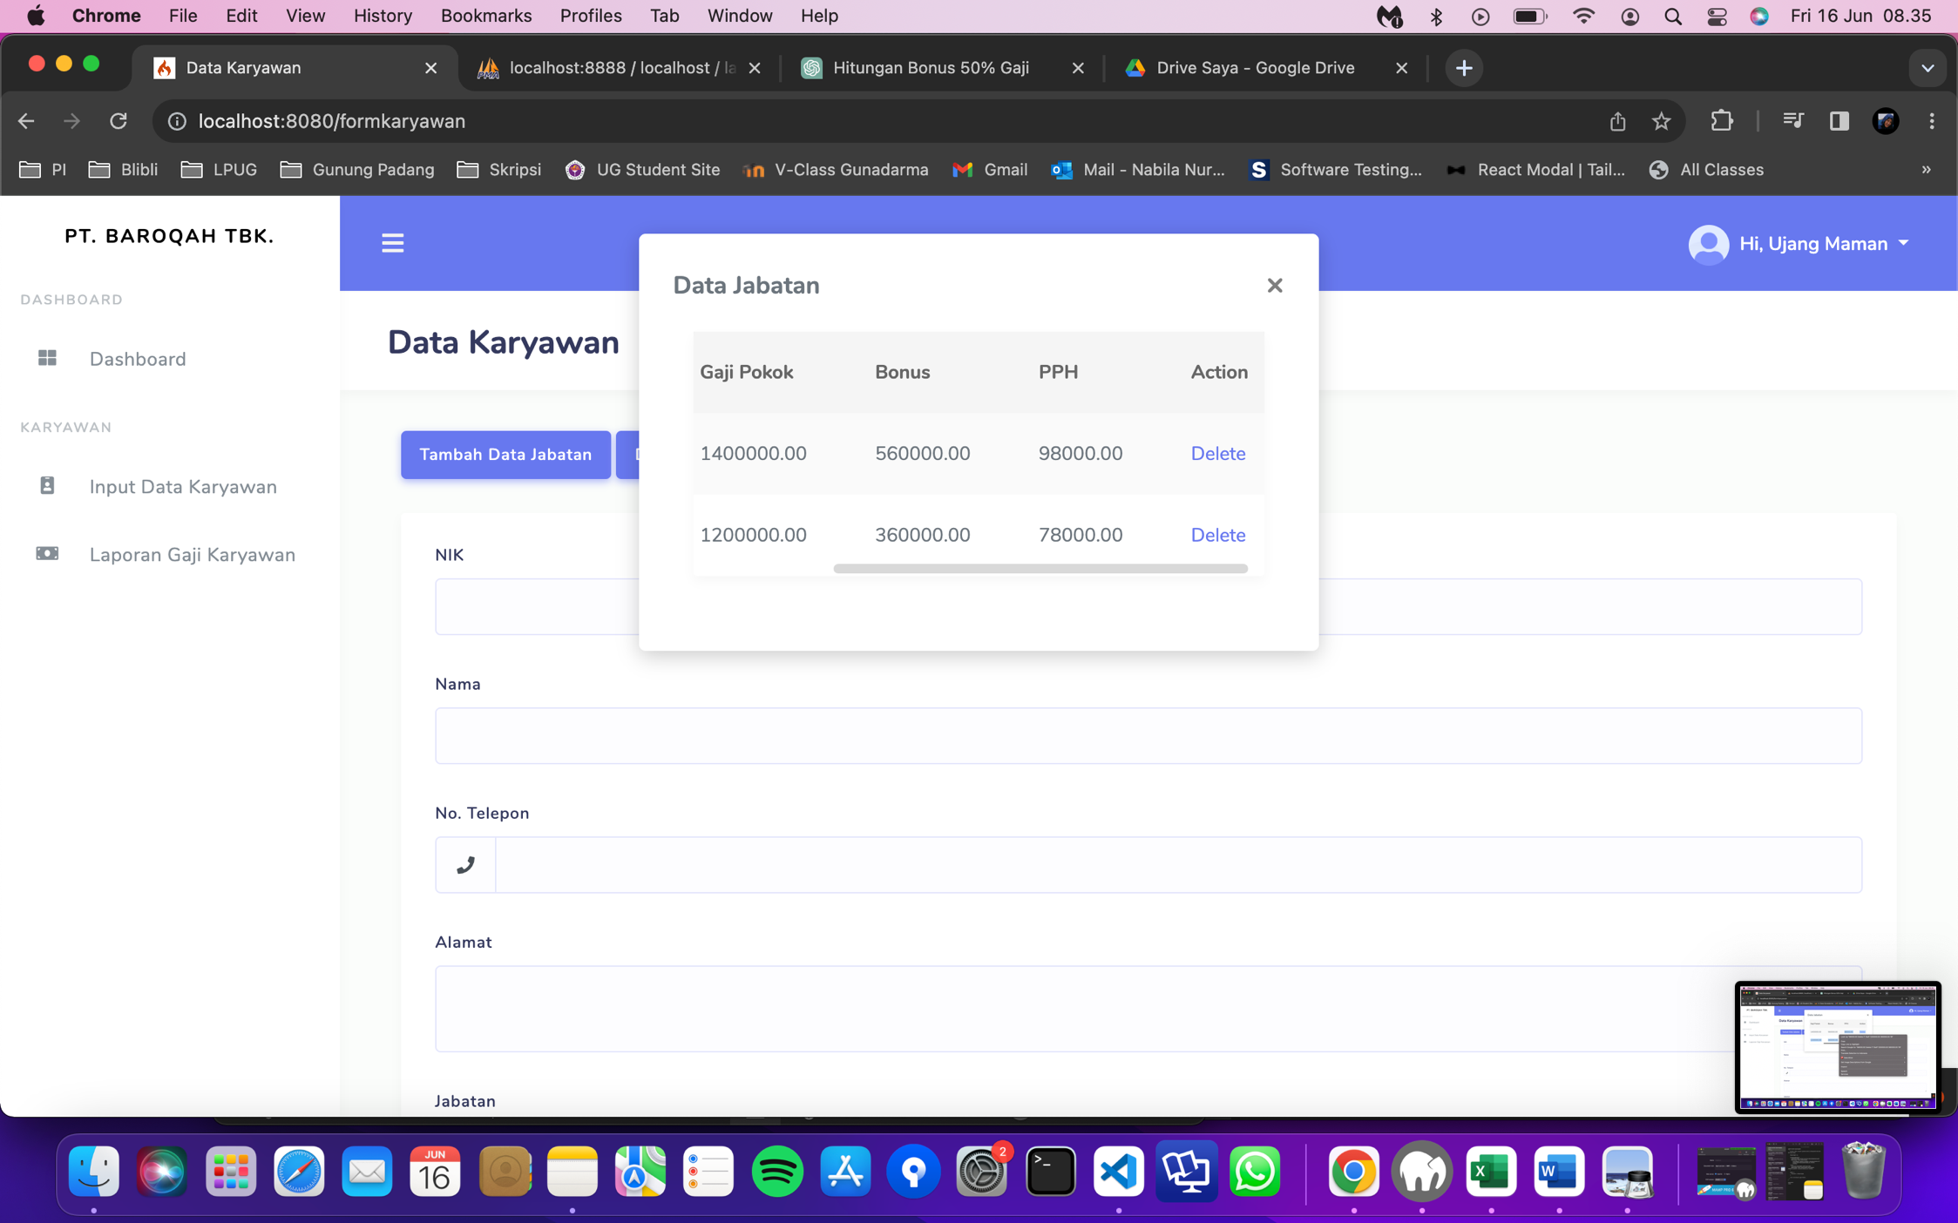

Tampilan setelah menghapus data jabatan

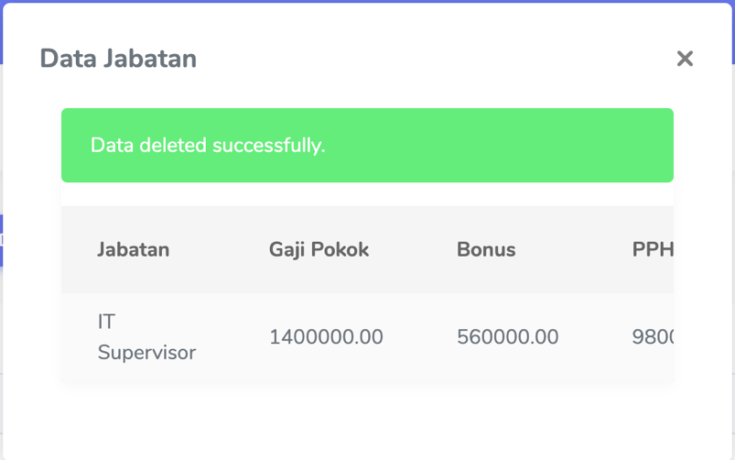

Isi dalam tabel jabatan



* Data Karyawan

Pada data karyawan bisa dilakukan fungsi tambah, edit, hapus

Tambah

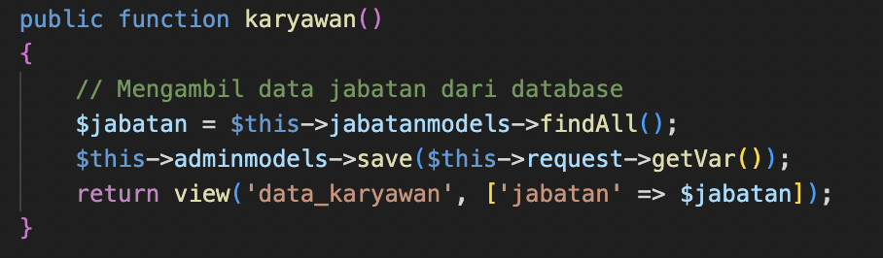

Edit dan Update

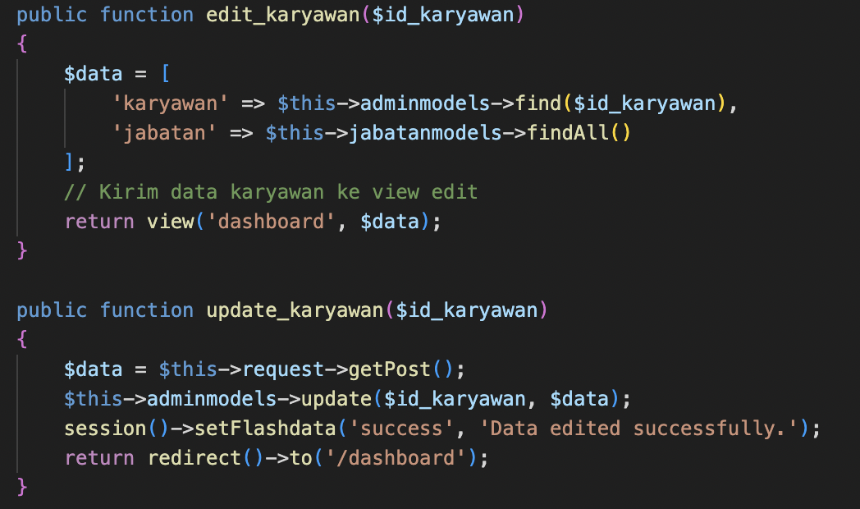

Delete

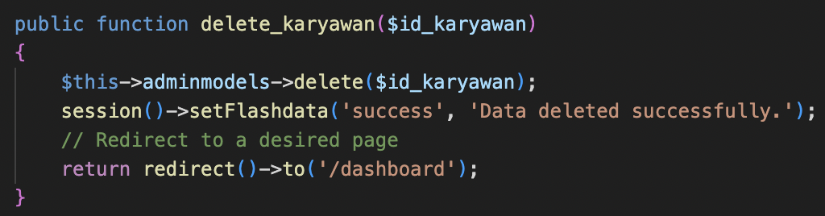

Tampilan form menambahkan karyawan

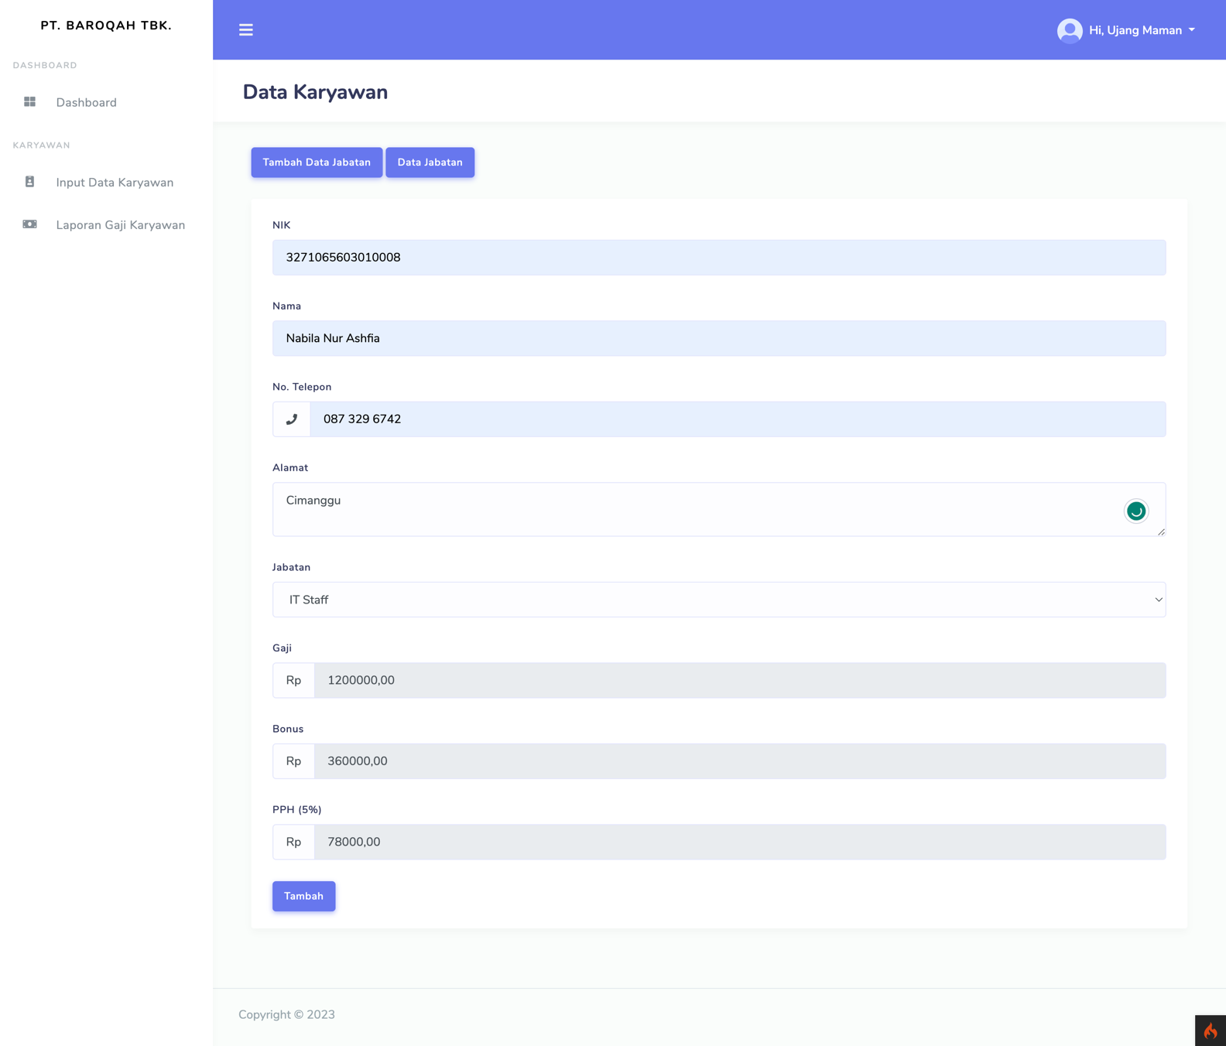

Pada input jabatan akan menampilkan dropdown seperti berikut

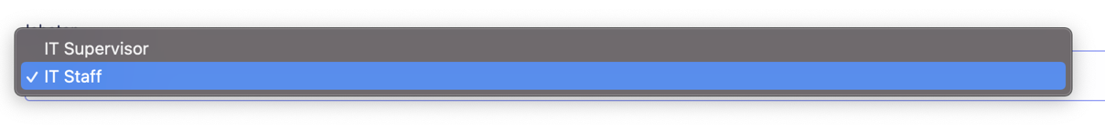

Data karyawan akan ditampilkan di halaman dashboard

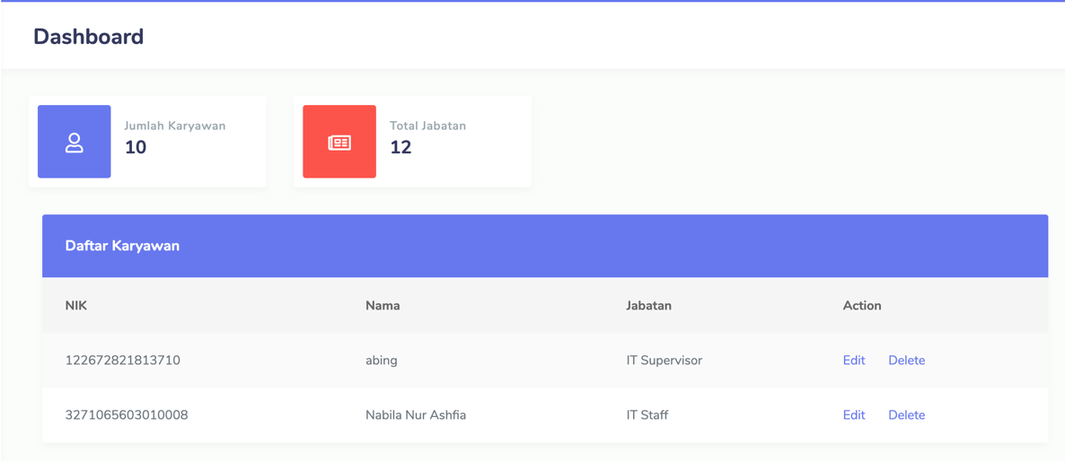

Tampilan form mengupdate karyawan

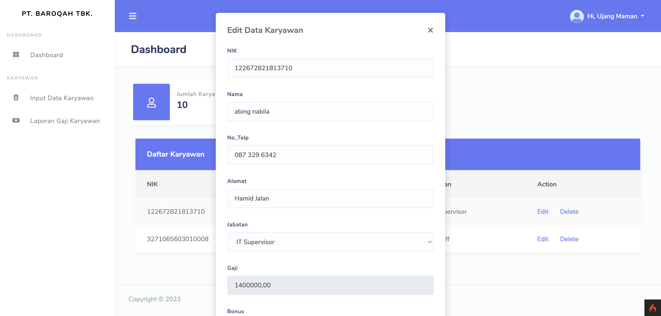

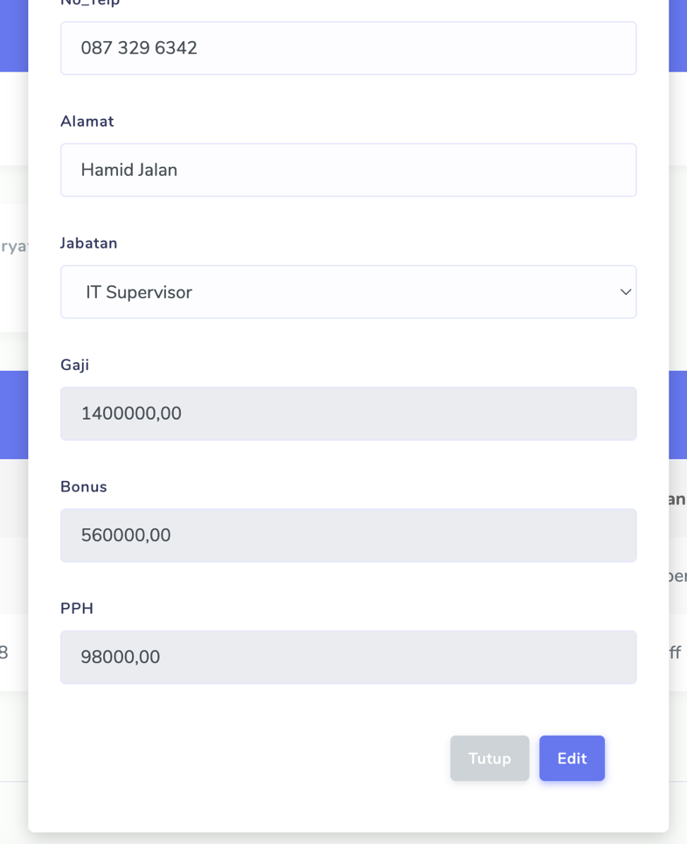

Tampilan setelah berhasil mengupdate data karyawan

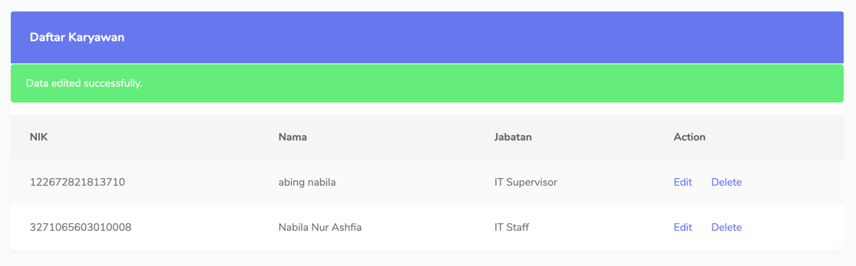

Tampilan setelah menghapus data jabatan

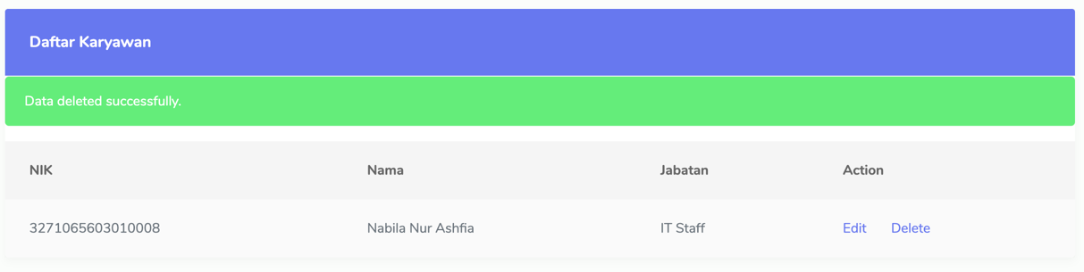

Isi dalam tabel karyawan



* **Debugging**

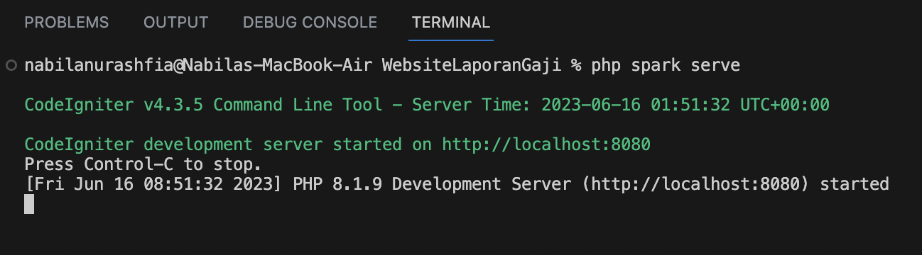

**TUGAS 4 UJI COBA APLIKASI**

Pada aplikasi ini digunakan uji coba aplikasi black box.

* **MENU LOGIN**

|  |  |  |  |
| --- | --- | --- | --- |
| No | Scenario | Hasil yang diharapkan | Hasil yang diuji |
| 1 | Memasukkan username dan password yang benar. | Diarahkan menuju halaman dashboard. | Berhasil |
| 2 | Memasukkan username yang salah dan password yang benar. | Tidak diarahkan menuju halaman dashboard dan tampil pesan bahwa username salah. | Berhasil |
| 3 | Memasukkan username yang benar dan password yang salah. | Tidak diarahkan menuju halaman dashboard dan tampil pesan bahwa password salah. | Berhasil |

**Code**

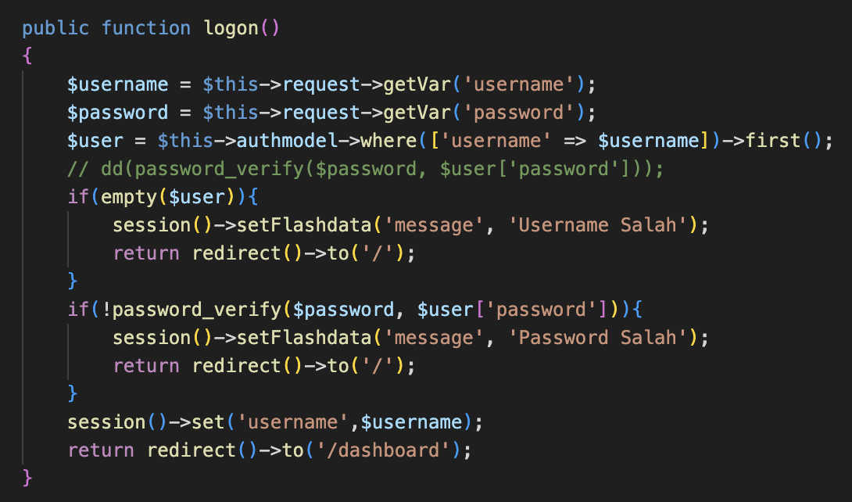

**Data pada tabel users**



**SCENARIO 1**

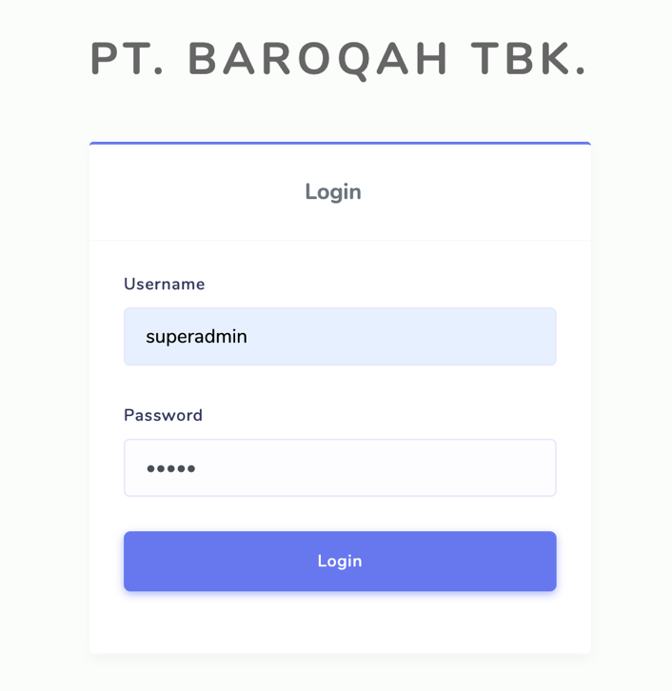

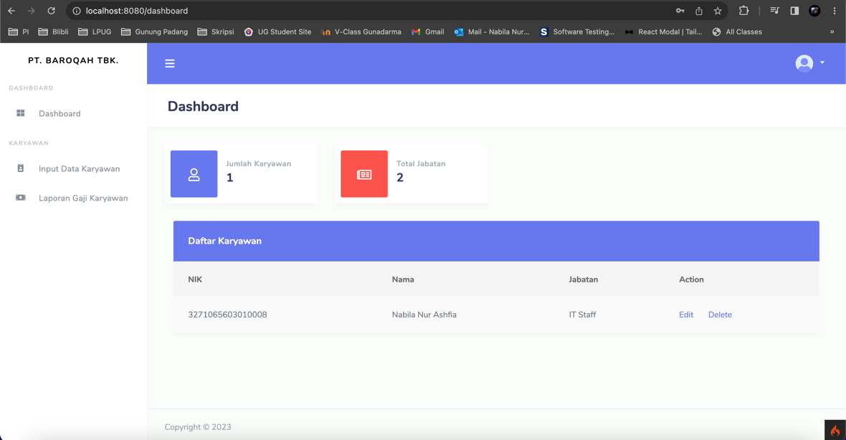

**SCENARIO 2**

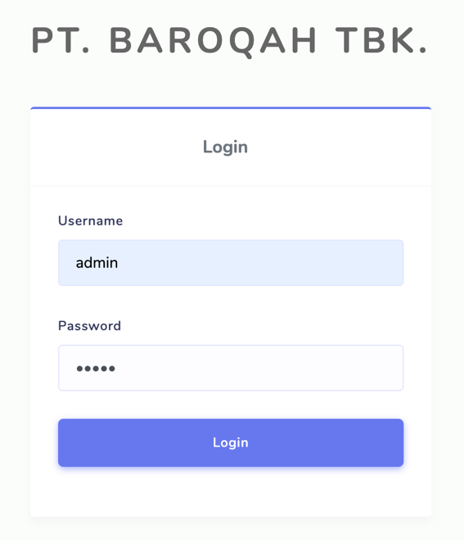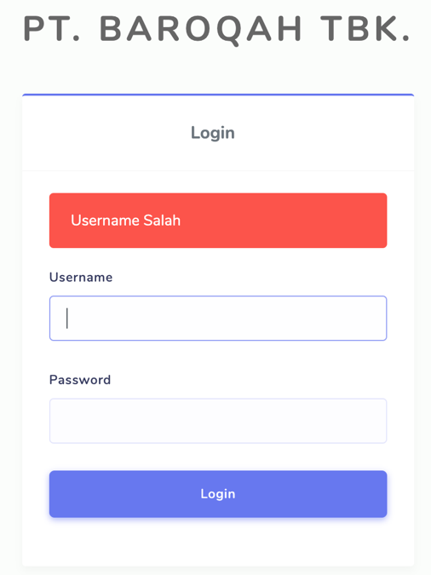

**SCENARIO 3**

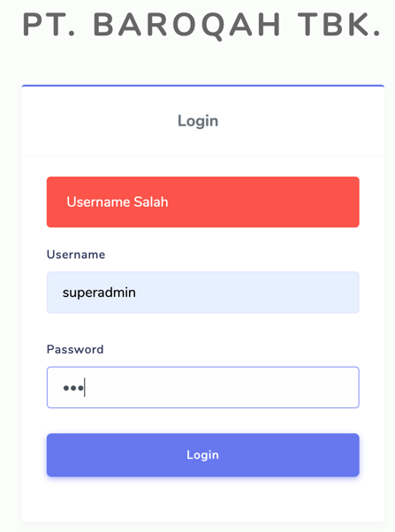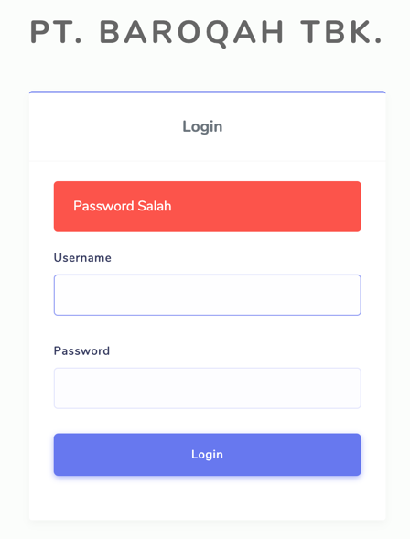

* **MENU DASHBOARD**

|  |  |  |  |
| --- | --- | --- | --- |
| No | Scenario | Hasil yang diharapkan | Hasil yang diuji |
| 1 | Mengedit data karyawan | Diarahkan menuju form edit data karyawan. | Berhasil |
| 2 | Menghapus data karyawan | Menampilkan notifikasi data terhapus dan data karyawannya pun akan terhapus. | Berhasil |

**SCENARIO 1**



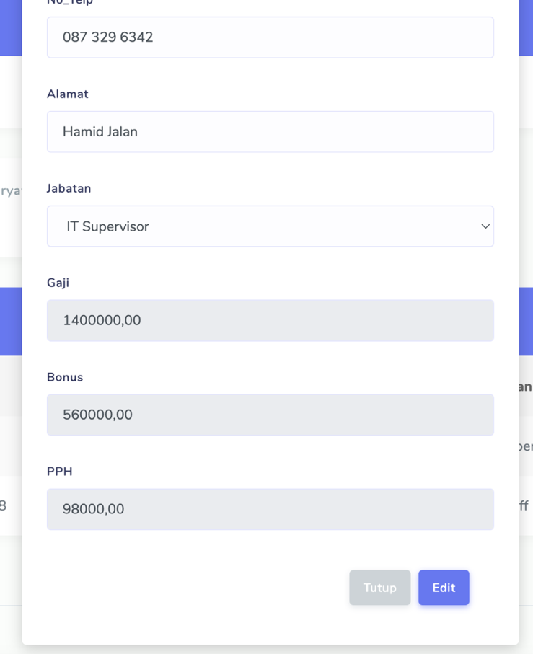



**SCENARIO 2**



* **MENU INPUT DATA KARYAWAN**

|  |  |  |  |
| --- | --- | --- | --- |
| No | Scenario | Hasil yang diharapkan | Hasil yang diuji |
| 1 | Menambahkan data jabatan | Diarahkan menuju form tambah data jabatan dan data jabatan bertambah . | Berhasil |
| 2 | Menghapus data jabatan | Data jabatan terhapus dan tampil notifikasi pemberitahuan . | Berhasil |
| 3 | Menambahkan data karyawan | Data karyawan bertambah. | Berhasil |

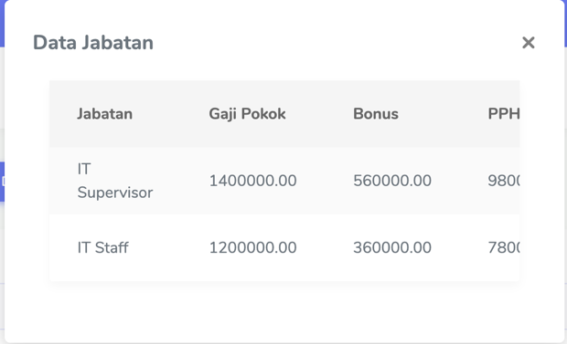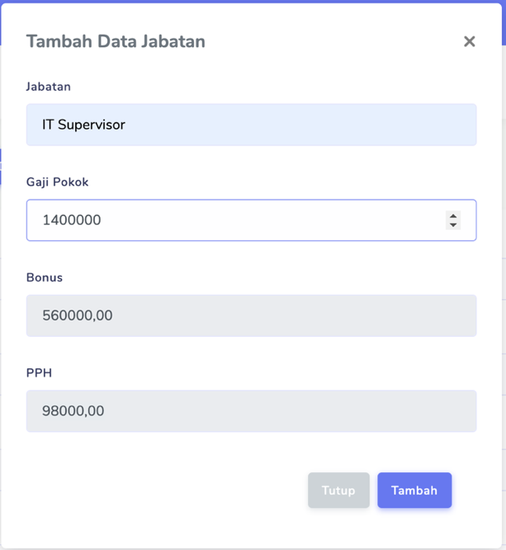**SCENARIO 1**

**SCENARIO 2**





* **MENU LAPORAN GAJI**

|  |  |  |  |
| --- | --- | --- | --- |
| No | Scenario | Hasil yang diharapkan | Hasil yang diuji |
| 1 | Mencetak perhitungan total Gaji | Menampilkan perhitungan total gaji | Berhasil |
| 2 | Melakukan export data | Data terexport dalam format excel | Berhasil |

**SCENARIO 1**

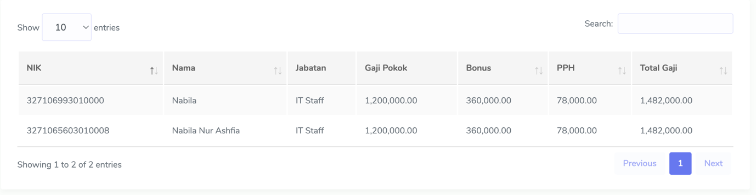

**SCENARIO 2**

Menekan tombol download laporan



maka data akan terexport dalam bentuk excel

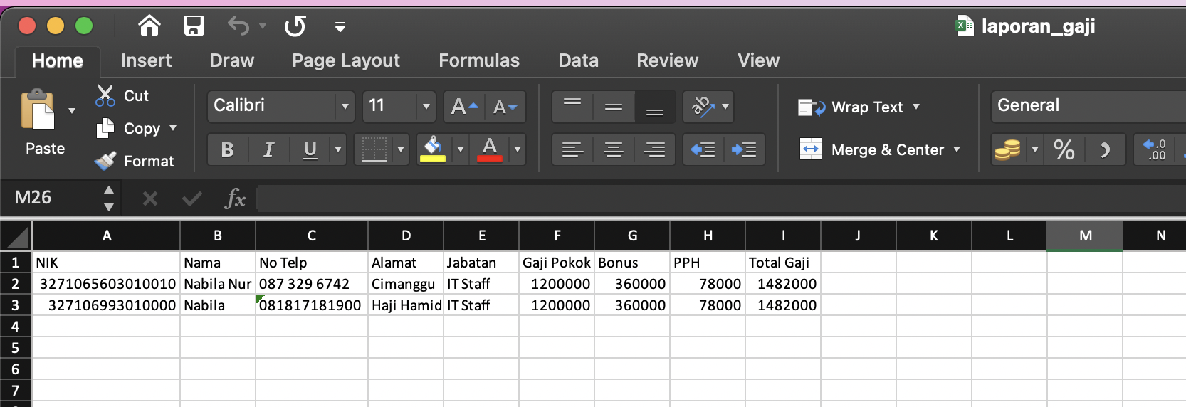

* **LOGOUT**

|  |  |  |  |
| --- | --- | --- | --- |
| No | Scenario | Hasil yang diharapkan | Hasil yang diuji |
| 1 | Melakukan logout | Keluar dari session dan terarah kembali ke menu login | Berhasil |

**SCENARIO 1**

Menekan tombol logout



Maka akan mengarah ke halaman awal login

